电子科技大学
实验报告

课程名称： 网络协议实践
实验名称： 加密技术
学 号： 202422900232
姓 名： 王冉恒
指导老师： 李毅超

日 期： 2025年 5 月 18 日

- 实验目的：
对明文协议telnet和HTTP和加密传输协议SSH和SSL进行比较分析。
- 实验目标与内容：
1.使用明文传输的telnet会话和加密的SSH连接进行了比较。在两个实例中，我们都是连接远程服务器并执行同样顺序的命令。
2.对使用明文方式传输的HTTP会话和使用传输层加密（TLS）的HTTPS会话进行比较。在这两个例子中，我们浏览同样的网页。
- 实验设备及其环境配置与相关系列操作及其产生的实验数据：
用一台通过线缆调制解调路由器连接到因特网的客户机，对它所执行的操作进行跟踪。客户端首先使用telnet和HTTP等明文协议连接远程服务器，然后再使用加密协议如SSH和SSL进行同样的连接。实验配置如图所示
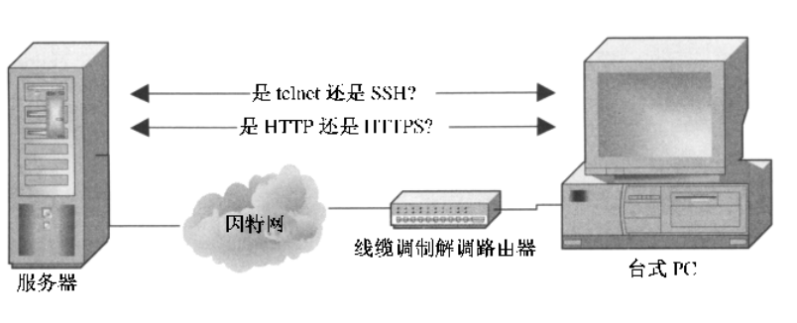

- 实验数据分析及分析步骤（Wireshark数据分析截图）：
- 明文的telnet会话
打开telnet.cap文件，选择Analyze菜单中的Follow TCP Stream选项，然后分析TCP流的内容。
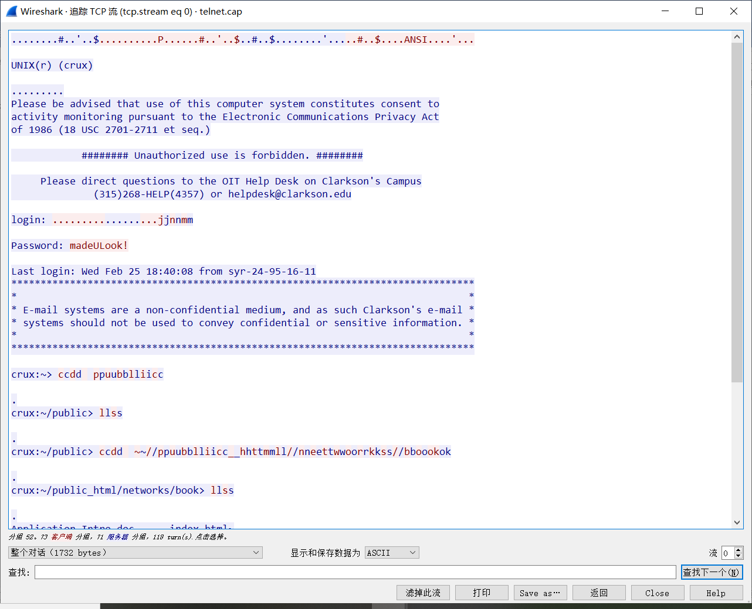
- 加密的SSH会话
打开ssh.cap文件，选择Analyze菜单中的Follow TCP Stream选项，然后分析TCP流的内容。
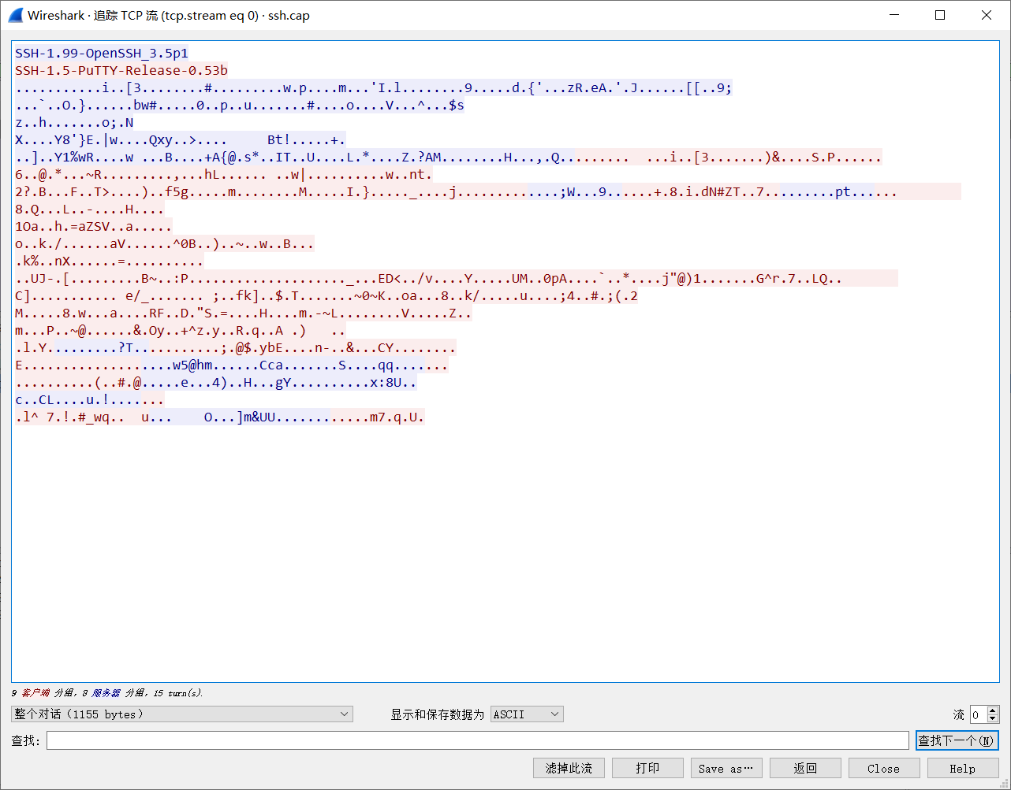
由上两图可以看到telnet与ssh的区别，telnet传输的tcp流以明文的方式传播，在.cap文件中可以直接看到传播的内容。而ssh中，所有交互操作设计的信息都进行了加密。唯一使用明文方式传播的数据是客户端和服务器发送的关于当前运行的ssh的版本信息。
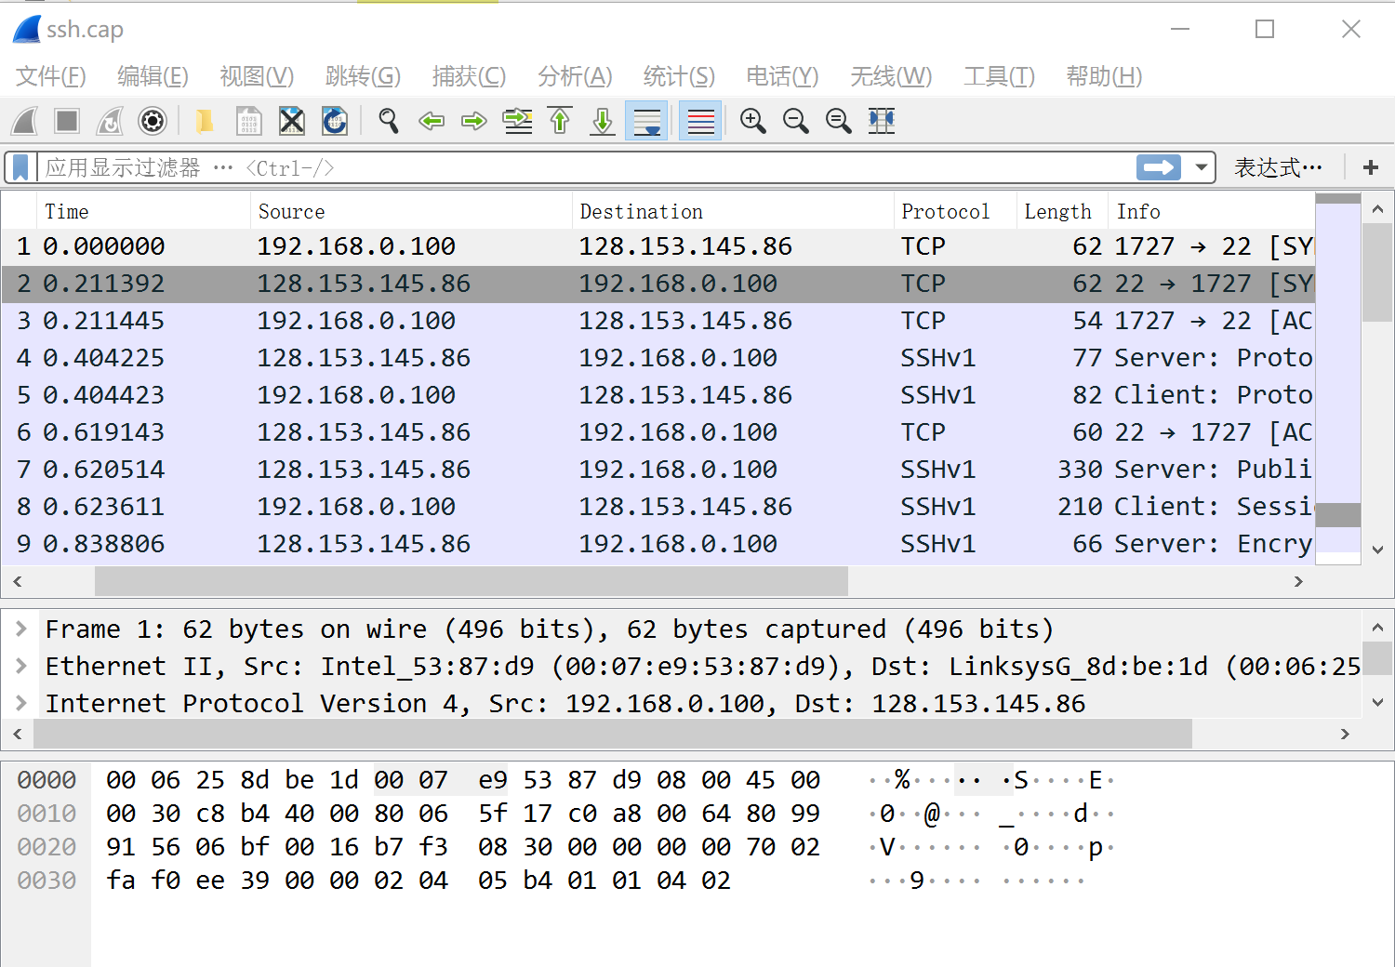
如图，到第8个分组就完成了客户端和服务端的密匙协商。在此之后，所有传输数据都使用客户端和服务器都知道的一个共享的会话密匙加密。
- HTTP和HTTPS的比较
浏览同样的网页，HTTP会话的跟踪记录保存在http.cap文件中，加密的https会话的跟踪记录保存在https.cap文件中。分别打开这两个文件，选择“Analyze”菜单中的“Follow TCP Stream”选项对TCP数据信息流进行分析。
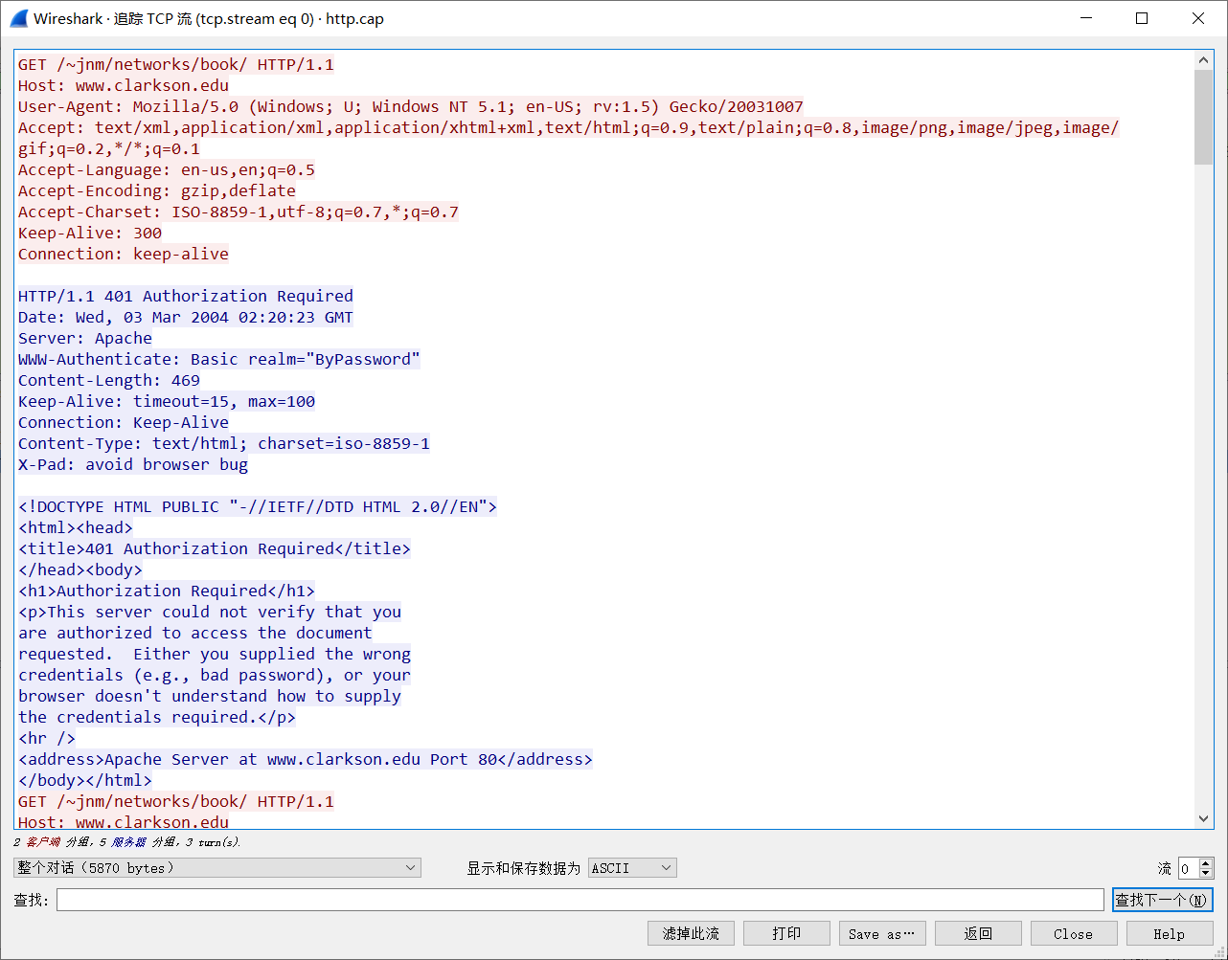

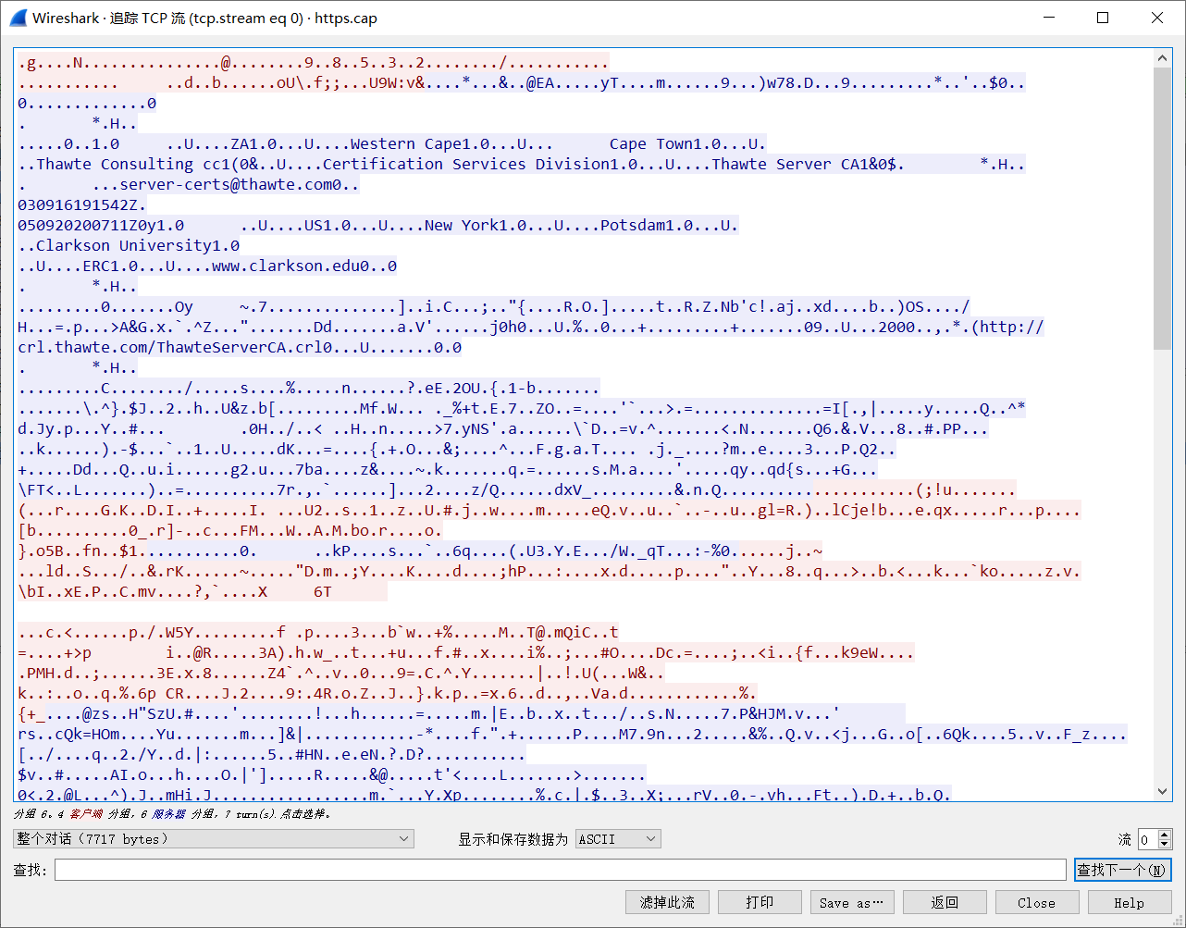
- 对SSH的攻击
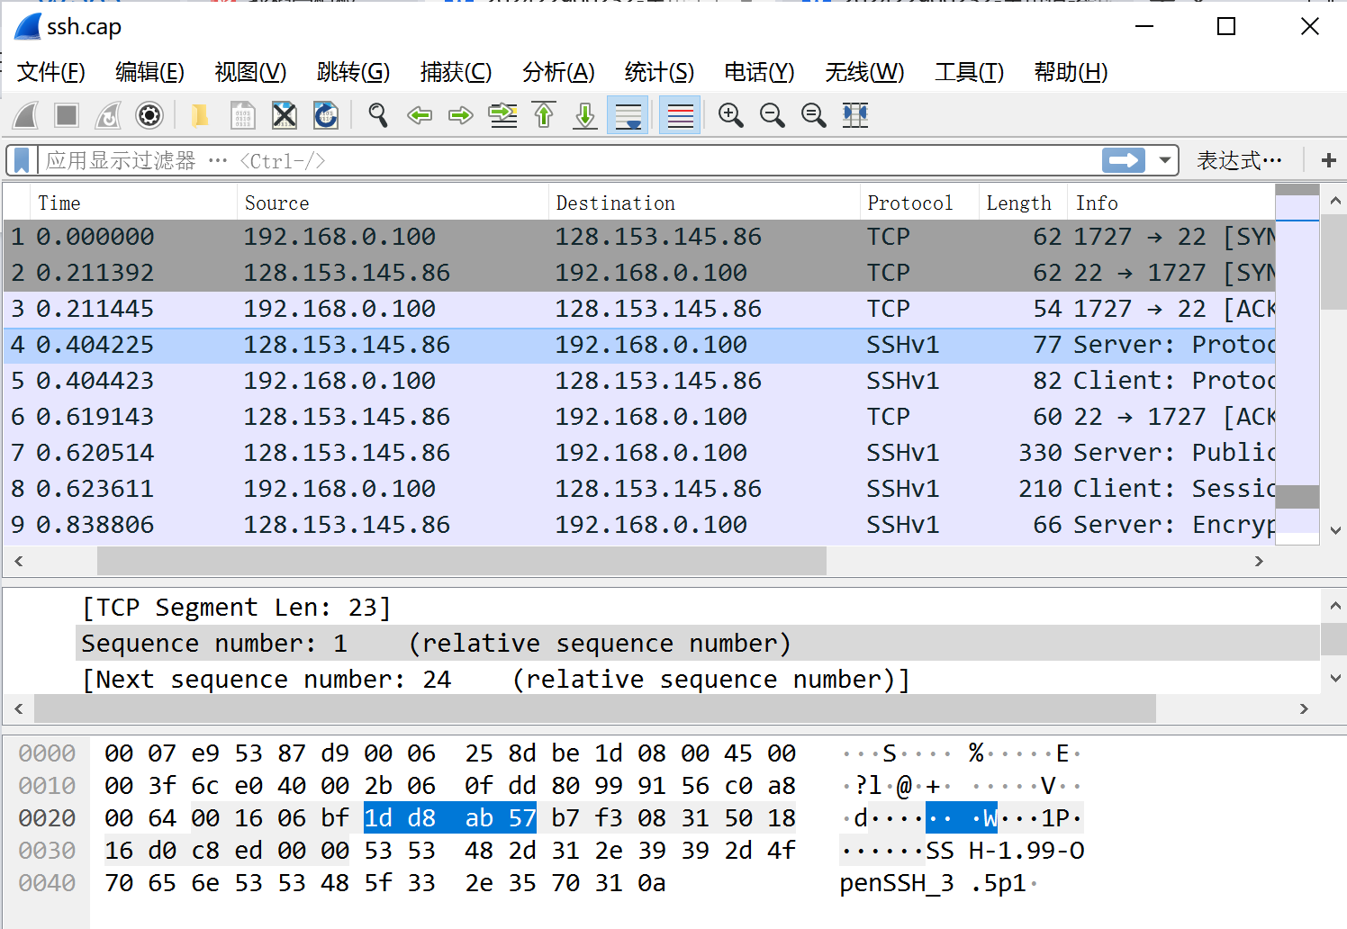
如图，可以看到在分组4和5中，服务器和客户端交互了一个以明文方式传输的握手信息，该信息指明了双方各自使用的SSH的版本信息。在本例中，双方都使用SSH1版本。服务器使用SSH-1.99，客户端使用SSH-1.5.
在分组7中，服务器通过网络传输了自己的公匙，其长度为267个字节。

六、实验结论（网络协议原理或网络安全隐患）：
1. Telnet与SSH的安全性对比
Telnet协议在传输过程中未对数据进行加密，通过抓包工具（如Wireshark）可直接观察到用户名、密码及命令执行结果的明文信息，存在严重的隐私泄露风险。攻击者可通过中间人攻击轻易窃取敏感信息或篡改通信内容。
SSH协议通过加密通道（如AES算法）和身份验证机制（如密钥交换、证书验证）保障了数据的机密性和完整性。实验中即使抓包也无法解析具体命令内容，有效抵御了窃听和篡改攻击。
- HTTP与HTTPS的传输差异
HTTP协议在传输层未加密，网页内容（如用户输入的表单数据、Cookie信息）以明文形式传输，易被恶意截获或劫持。实验中发现，使用抓包工具可直接获取用户登录信息或网页内容。
HTTPS通过TLS/SSL协议对传输层进行加密，并借助数字证书验证服务器身份。实验中HTTPS会话的抓包内容呈现为密文，且浏览器地址栏显示安全标识（如锁形图标），表明通信过程受加密保护，用户隐私和数据的完整性得到保障。
七、心得体会：
课堂上学习的加密算法（如对称加密、非对称加密）和协议机制（如TLS握手过程）在实验中得到了直观验证。例如，通过抓包工具观察到SSH会话中加密后的数据包无法解析，而Telnet明文一览无余，深刻体会到加密技术对隐私保护的实际作用。

报告评分：
指导教师签字：

